TRƯỜNG THPT VIỆT YÊN SỐ 1  Mã đề: 132 | ĐỀ THI ĐỊNH KỲ LẦN 1 - NĂM HỌC 2023 - 2024  Môn thi: VẬT LÍ 11  Thời gian làm bài: 50 phút, không kể thời gian giao đề
Đề thi có: 5 trang

Câu 1: Một con lắc đơn có chiều dài dao động điều hoà tại địa điểm có gia tốc trọng trường là g. Chu kì dao động của con lắc là
A. . B. . C. . D. .
Câu 2: Trong dao động tắt dần, một phần cơ năng đã biến đổi thành
A. hoá năng. B. nhiệt năng. C. quang năng. D. điện năng.
Câu 3: Một chất điểm dao động điều hoà có quỹ đạo là một đoạn thẳng dài . Biên độ dao động của chất điểm là
A. 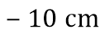. B. . C. . D. 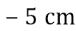.
Câu 4: Một con lắc đơn có chu kì dao động 2 s. Khi người ta giảm bớt chiều dài 19 cm thì chu kì dao động của con lắc là 1,8 s. Lấy Gia tốc trọng trường nơi treo con lắc bằng
A. 9,84 m/s². B. 10 m/s². C. 9,81 m/s². D. 9,80 m/s².
Câu 5: Một chất điểm dao động điều hòa với phương trình ; trong đó A, ω là các hằng số dương. Pha của dao động ở thời điểm t là
A. (ωt +φ). B. ω. C. ωt. D. φ.
Câu 6: Tìm phát biểu sai. Dao động tắt dần là dao động có
A. biên độ dao động giảm dần theo thời gian.
B. ma sát và lực cản càng lớn thì dao động tắt dần càng nhanh.
C. tần số giảm dần theo thời gian.
D. cơ năng giảm dần theo thời gian.
Câu 7: Con lắc lò xo treo thẳng đứng dao động điều hoà, ở vị trí cân bằng lò xo dãn 3 cm. Khi lò xo có chiều dài cực tiểu lò xo bị nén 2 cm. Biên độ dao động của con lắc là
A. 3 cm. B. 1 cm. C. 2 cm. D. 5 cm.
Câu 8: Một con lắc lò xo đang dao động tắt dần, sau ba chu kì đầu tiên, biên độ của nó giảm đi 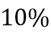. Phần trăm cơ năng còn lại sau khoảng thời gian đó là
A. . B. 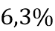. C. 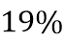. D. 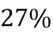.
Câu 9: Một chất điểm dao động điều hoà. Biết khoảng thời gian giữa năm lần liên tiếp động năng của chất điểm bằng thế năng của hệ là 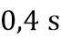. Tần số của dao động của chất điểm là
A. . B. 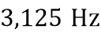. C. 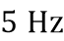. D. 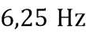.
Câu 10: Cơ năng của một chất điểm dao động điều hoà tỉ lệ thuận với
A. chu kì dao động. B. biên độ dao động.
C. bình phương biên độ dao động. D. bình phương chu kì dao động.
Câu 11: Phương trình dao động điều hoà của một chất điểm dao động là: 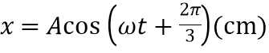. Biểu thức động năng của nó biến thiên theo thời gian là
A. 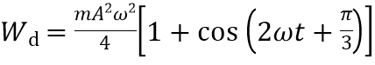. B. 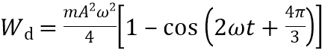.
C. 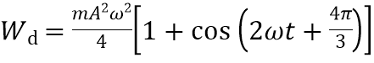. D. 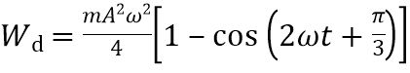.
Câu 12: Một vật dao động điều hoà khi qua vị trí cân bằng có tốc độ v = 20 cm/s, khi ở biên có gia tốc có độ lớn 2 m/s². Chọn t = 0 là lúc vật qua vị trí cân bằng theo chiều âm của trục toạ độ. Phương trình dao động của vật là
A. x = 2cos(20t + 0,5π) (cm). B. x = 2cos(10t + 0,5π) (cm).
C. x = 2cos(10t – 0,5π) (cm). D. x = 4cos(10t) (cm).
Câu 13: Đại lượng nào sau đây tăng gấp đôi khi biên độ của dao động điều hoà của con lắc lò xo tăng gấp đôi?
A. Động năng của con lắc. B. Cơ năng của con lắc.
C. Thế năng của con lắc. D. Vận tốc cực đại.
Câu 14: Một chất điểm dao động điều hoà với tần số bằng 4 Hz và biên độ dao động 10 cm. Độ lớn gia tốc cực đại của chất điểm bằng
A. 6,31 m/s². B. 25 m/s². C. 2,5 m/s². D. 63,1 m/s².
Câu 15: Chọn kết luận đúng về dao động điều hoà của con lắc lò xo.
A. Gia tốc tỉ lệ thuận với thời gian. B. Quỹ đạo là một đoạn thẳng.
C. Quỹ đạo là đường hình sin. D. Vận tốc tỉ lệ thuận với thời gian.
Câu 16: Chất điểm chuyển động tròn đều trên một đường tròn với tốc độ dài 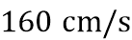 và tốc độ góc . Hình chiếu của trên một đường thẳng cố định nằm trong mặt phẳng hình tròn dao động điều hoà với biên độ và chu kì lần lượt là:
A. 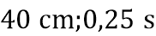. B. 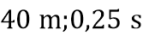. C. 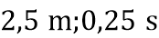. D. .
Câu 17: Vận tốc của một vật dao động điều hoà tại vị trí cân bằng là 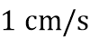 và gia tốc của vật tại vị trí biên là 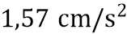. Chu kì dao động của vật là:
A. 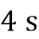. B. 3,24 s. C. 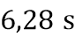. D. 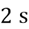.
Câu 18: Bước sóng là
A. khoảng cách giữa hai phần tử sóng gần nhất dao động cùng pha.
B. khoảng cách giữa hai vị trí trên cùng phương truyền sóng dao động cùng pha.
C. quãng đường mà mỗi phần tử của môi trường đi được trong 1 s.
D. khoảng cách giữa hai phần tử sóng gần nhất trên phương truyền sóng dao động cùng pha.
Câu 19: Trong dao động điều hoà thì tập hợp ba đại lượng nào sau đây không thay đổi theo thời gian?
A. Li độ; vận tốc; năng lượng toàn phần. B. Biên độ; tần số góc; năng lượng toàn phần.
C. Biên độ; tần số góc; gia tốc. D. Động năng; tần số; lực kéo về.
Câu 20: Một con lắc lò xo gồm một lò xo nhẹ có độ cứng là k và vật nặng có khối lượng m. Kích thích cho con lắc dao động điều hoà. Chu kì dao động của con lắc là
A. . B. . C. . D. .
Câu 21: Một chất điểm dao động điều hoà trong 10 dao động toàn phần chất điểm đi được quãng đường dài . Quỹ đạo dao động của vật có chiều dài là
A. 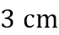. B. . C. 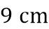. D. .
Câu 22: Một chất điểm dao động điều hoà với phương trình 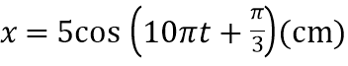. Li độ của chất điểm khi pha dao động bằng 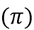 là
A. . B. 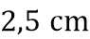. C. 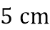. D. 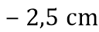.
Câu 23: Một vật dao động điều hoà có phương trình 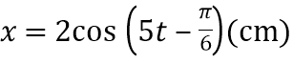. Phương trình vận tốc của vật là:
A. 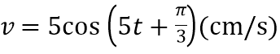. B. 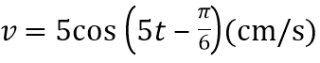.
C. 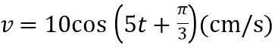. D. 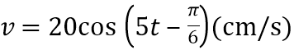.
Câu 24: Một chất điểm dao động điều hoà có phương trình li độ theo thời gian là: 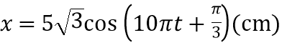. Tại thời điểm 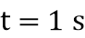 thì li độ của chất điểm bằng
A. 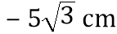. B. . C. . D. .
Câu 25: Một con lắc đơn có độ dài dao động với chu kì 4 s. Một con lắc đơn khác có độ dài dao động tại nơi đó với chu kì 3 s. Chu kì dao động của con lắc đơn có độ dài - tại đó bằng
A. 5 s. B. 1 s. C. 2,65 s. D. 3,5 s.
Câu 26: Một chất điểm dao động điều hoà có phương trình li độ theo thời gian là: 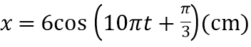. Li độ của chất điểm khi pha dao động bằng 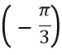 là
A. 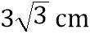. B. . C. 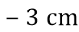. D. 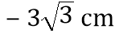.
Câu 27: Một chất điểm dao động điều hoà với tần số 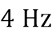 và biên độ . Gia tốc cực đại của chất điểm là:
A. 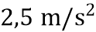. B. 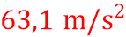. C. 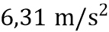. D. 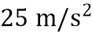.
Câu 28: Cho một con lắc đơn có dây treo dài , quả nặng khối lượng m, kéo con lắc lệch khỏi vị trí cân bằng một góc rồi thả nhẹ cho vật dao động. Bỏ qua mọi ma sát, chọn gốc thế năng tại vị trí cân bằng của vật. Cơ năng của con lắc trong quá trình dao động là
A. mgcos. B. mg(1 + cos). C. mg. D. .
Câu 29: Một con lắc lò xo dao động tắt dần theo phương ngang với chu kì 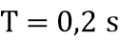, lò xo nhẹ, vật nhỏ dao động có khối lượng 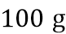. Hệ số ma sát giữa vật và mặt phẳng ngang là 0,01. Độ giảm biên độ của vật sau mỗi lần vật đi từ biên này tới biên kia là
A. 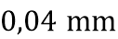. B. 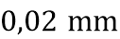. C. 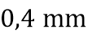. D. 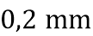.
Câu 30: Một sóng cơ có tần số f, truyền trên dây đàn hồi với tốc độ v và bước sóng . Hệ thức đúng là
A. . B. . C. . D. .
Câu 31: Một sóng dọc truyền trong một môi trường thì phương dao động của các phần từ môi trường
A. là phương thẳng đứng. B. là phương ngang.
C. trùng phương truyền sóng. D. vuông góc phương truyền sóng.
Câu 32: Một vật dao động điều hoà có phương trình dao động là Vận tốc của vật khi có li độ x = 3 cm bằng
A. 12,56 cm/s. B. 25,12 cm/s. C. 12,56 cm/s. D. 25,12 cm/s.
Câu 33: Hai con lắc đơn có chiều dài hơn kém nhau 22 cm, đặt ở cùng một nơi. Người ta thấy rằng trong cùng một khoảng thời gian , con lắc thứ nhất thực hiện được 30 dao động, con lắc thứ hai được 36 dao động. Chiều dài của các con lắc thứ nhất và thứ hai là
A. 72 cm và 50 cm. B. 132 cm và 110 cm.
C. 44 cm và 22 cm. D. 50 cm và 72 cm.
Câu 34: Một vật dao động điều hòa với phương trình cm. Li độ dao động của vật tại thời điểm t₁ là và tốc độ đang tăng thì gia tốc của vật tại thời điểm là
A. cm/s². B. cm/s². C. cm/s². D. cm/s²
Câu 35: Một chất điểm dao động điều hoà dọc theo trục Ox, với gốc O trùng với vị trí cân bằng của chất điểm. Đường biểu diễn sự phụ thuộc của li độ theo thời gian t cho ở hình vẽ.

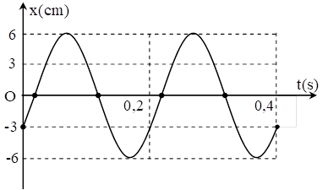
Phương trình vận tốc của chất điểm là
A. cm/s. B. cm/s.
C. cm/s. D. cm/s.
Câu 36: Một vật dao động điều hoà có đồ thị biểu diễn sự phụ thuộc của li độ theo thời gian như hình vẽ.
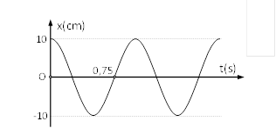
Phương trình dao động của vật là
A. cm. B. cm.
C. cm. D. cm.
Câu 37: Đồ thị vận tốc – thời gian của một chất điểm dao động điều hòa trên trục Ox có dạng như hình vẽ.
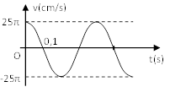
Phương trình dao động của chất điểm là
A. x = 5cos(5πt + 0,5π) (cm). B. x = 5cos(5πt – 0,5π) (cm).
C. x= 5πcos(5t – 0,5π) (cm). D. x = 5πcos(5πt + 0,5π) (cm).
Câu 38: Một chất điểm dao động điều hòa với chu kì T. Gọi v_{TB} là tốc độ trung bình của chất điểm trong một chu kì, v là tốc độ tức thời của chất điểm. Trong một chu kì, khoảng thời gian mà là
A. . B. . C. . D. .
Câu 39: Một vật có khối lượng 400 g dao động điều hoà có đồ thị động năng như hình vẽ.
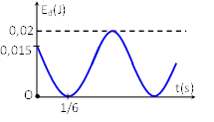
Tại thời điểm t = 0 vật đang chuyển động theo chiều dương. Lấy Phương trình dao động của vật là
A. cm. B. cm.
C. cm. D. cm.
Câu 40: Một chất điểm dao động với phương trình cm. Tốc độ trung bình lớn nhất và nhỏ nhất trong khoảng thời gian có giá trị lần lượt là
A. 165,63 m/s; 155,29 m/s. B. 165,63 cm/s; 155,29 cm/s.
C. 156,63 cm/s; 155,92 cm/s. D. 163,63 m/s; 152,59 m/s.

...................................Hết...................................
Thí sinh không được sử dụng tài liệu. Cán bộ coi thi không được giải thích gì thêm.
Họ tên thí sinh............................................................ Số báo danh......................

